РЕСПУБЛИКАНСКИЕ СТРОИТЕЛЬНЫЕ НОРМЫ

ИНЖЕНЕРНЫЕ ИЗЫСКАНИЯ ДЛЯ СТРОИТЕЛЬСТВА. ТЕХНИЧЕСКИЕ ТРЕБОВАНИЯ К ПРОИЗВОДСТВУ ГЕОДЕЗИЧЕСКИХ РАБОТ ПО ПЕРЕНЕСЕНИЮ В НАТУРУ И ПРИВЯЗКЕ ТОЧЕК НАБЛЮДЕНИЯ ПРИ ИНЖЕНЕРНО-ГИДРОМЕТЕОРОЛОГИЧЕСКИХ ИЗЫСКАНИЯХ

РСН 73-88
Госстрой РСФСР

ГОСУДАРСТВЕННЫЙ КОМИТЕТ РСФСР
ПО ДЕЛАМ СТРОИТЕЛЬСТВА

РСН 73-88. Инженерные изыскания для строительства.
Технические требования к производству геодезических работ по перенесению в натуру и привязке точек наблюдений при инженерно-геологических и инженерно-гидрометеорологических изысканиях /Госстрой РСФСР. - М.: МосЦТИСИЗ, 1988. - 26 с.
РАЗРАБОТАНЫ Научно-производственным объединением по инженерным изысканиям в строительстве (НПО "Стройизыскания") Госстроя РСФСР.
Руководитель темы: инж. И.И.Либман.
Исполнители: канд. техн. наук Л.Я.Кельман, инж.Кукушкина.
ВНЕСЕНЫ НПО "Стройизыскания" Госстроя РСФСР.
ПОДГОТОВЛЕНЫ К УТВЕРЖДЕНИЮ Главным управлением организации проектирования и научно-исследовательских работ Госстроя РСФСР (исполнитель - инж. И.В.Родина).
Вводятся впервые.
Государственный | Республиканские строительные нормы | РСН 73-88 Госстрой РСФСР
комитет РСФСР по делам строительства (Госстрой РСФСР) | Инженерные изыскания для строительства. Технические требования к производству геодезических работ по перенесению в натуру и привязке точек наблюдений при инженерно-геологических и инженерно-гидрометеорологических изысканиях | Вводятся впервые
Настоящие Нормы устанавливают технические требования к производству геодезических работ по перенесению в натуру и привязке инженерно-геологических выработок, геофизических, гидрогеологических, гидрографических и других точек инженерных изысканий, выполняемых для проектирования и строительства новых зданий и сооружений городов, поселков и сельских населенных пунктов, производственных объектов сельскохозяйственного назначения, объектов линейных сооружений, строительства, реконструкции и технического перевооружения промышленных предприятий на территории РСФСР.
Требования настоящих Норм не распространяются на инженерно-строительные изыскания, выполняемые для гидроэнергетического, мелиоративного, транспортного и других специальных видов строительства.
1. ОБЩИЕ ПОЛОЖЕНИЯ
1.1. В задачу геодезического обеспечения инженерно-геологических и других видов изысканий входят:
Внесены НПО «Стройизыскания» Госстроя РСФСР | Утверждены постановлением Государственного комитета РСФСР по делам строительства  от 26 декабря 1988 г. № 110 | Срок введения в действие 1 июня 1989г.
обеспечение необходимыми топографическими картами и планами;
перенесение в натуру и планово-высотная привязка инженерно-геологических выработок (скважин, шурфов), точек статического и динамического зондирования, гидрогеологических, геофизических, гидрографических и других точек, линий и профилей;
подготовка топографических основ для составления специальных планов;
составление профилей для гидрогеологических и геофизических разрезов.
1.2. Обеспечение инженерно-геологических и других изысканий необходимыми топографическими картами (планами) и другими материалами следует осуществлять в соответствии с указаниями п. 1.17 СНиП 1.02.07-87. При отсутствии на район изысканий топографических карт (планов) необходимого масштаба выполняется топографическая съемка в соответствии о требованиями СНиП 1.02.07-87 или используется карты (планы) смежных масштабов.
1.3. В подготовительный период топографические карты (планы) используются для нанесения на них проектируемых инженерно-геологических выработок, промерных створов, профилей, точек наблюдений, участков экспериментальных и опытных работ, геофизических и других специальных работ.
1.4. В полевой период топографические карты (планы) необходимы для проведения рекогносцировочного обследования района (участка) работ, выполнения гидрогеологической съемки, выборе мест заложения горнобуровых выработок, геофизических профилей, проведения экспериментальных и других работ.
1.5. Выбор масштабов топографических карт (планов) используемых при изысканиях для различных целей, зависит от вида и стадии изысканий, требований проектирования, размеров изучаемой площади, вида и характера проектируемых coopужений и определяется требованиями СНиП 1.02.07-87.
1.6. Состав и объем геодезических работ по перенесению в натуру и планово-высотной привязке инженерно-геологических выработок и других точек наблюдений, а также масштабы, высота сечения рельефа и границы специальных съемок и геодезических наблюдений на участках с неблагоприятными природными процессами и явлениями (карст, оползни, размыв берегов рек, водохранилищ и др.) необходимо устанавливать о учетом требований программы (технического предписания) инженерно-геологических (инженерно-гидрометеорологических) изысканий.
1.7. Задание на геодезические работы выдается соответствующим производственным изыскательским отделом или его структурным подразделением и утверждается главным инженером изыскательской организации (начальником экспедиции).
К заданию прикладывают графическое приложение (план, схема) с размещением выработок, створов, поперечников, профилей и других точек с их нумерацией.
1.8. На основе задания в зависимости от размеров площади, сложности и топографо-геодезического обеспечения необходимыми данными смежных видов инженерных изысканий составляется программа или техническое предписание производства топографо-геодезических работ.
Для крупных объектов, требующих создания планово-высотной геодезической сети, при производстве работ в сложных природных условиях или при выполнении специальных геодезических наблюдений составляется программа работ.
Для малых объектов с простыми природными условиями составляется предписание на производство топографо-геодезических работ.
1.9. Перенесенные в натуру и закрепленные точки наблюдений сдаются по акту представителю соответствующего подразделения (геологического, геофизического и др.). В акте указывается дата перенесения в натуру точек, их номера и приводится описание эакрепляющих знаков. К акту прилагается схема перенесения точек в натуру.
1.10. Инженерно-геологические выработки, концы профилей и промерных створов, другие точки наблюдений должны иметь координаты и высоты.
Вычисление координат и высот точек наблюдений производится с округлением до 0,01 м. По результатам вычислений составляется каталог (приложение 1).
Допускается определение координат выработок (точек) производить графическим методом с инженерно-топографических планов масштаба 1:500 - 1:1000.
1.11. Топографическая основа для составления специальных карт и планов с инженерно-геологическими выработками изготавливается в соответствии с "Инструкцией о государственном геодезическом надзоре" (ГУГК) путем копирования о оригиналов инженерно-топографических планов, с разгрузкой контуров и рельефа.
На топографическую основу наносятся: координатная сетка, рельеф и характерные отметки, контуры отдельных зданий, проезды, характерные ориентиры, все инженерно-геологические выработки и точки полевых опытных работ.
Нанесенные на топографическую основу выработки (точки) изображаются соответствующими условными знаками с указанием номера выработки в числителе и отметки в знаменателе, подписанной с точностью до сантиметра. Рекомендуемые условные обозначения выработок (точек) даны в приложении 8.
1.12. Топографические профили для гидрогеодезических, геофизических разрезов составляются по горизонталям топографической карты в масштабе специальной карты (плана). На профилях должны быть выражены геоморфологические особенности местности.
Правила составления топографических профилей изложены в "Пособии по составлению и оформлению документации инженерных изысканий для строительства. Часть 2" (ПНИИНС, 1986).
2. ПЕРЕНЕСЕНИЕ В НАТУРУ И ПЛАНОВО-ВЫСОТНАЯ
ПРИВЯЗКА ТОЧЕК НАБЛЮДЕНИЙ ПРИ ИНЖЕНЕРНО-ГЕОЛОГИЧЕСКИХ ИЗЫСКАНИЯХ
2.1. Перенесение в натуру и геодезическая планово-высотная привязка инженерно-геологических выработок и других точек наблюдений производится следующими методами:
проложением теодолитных, тахеометрических, мензульных и нивелирных ходов между пунктами опорной геодезической или съемочной сети;
полярным способом с пунктов опорных и съемочных геодезических сетей;
линейными промерами трех расстояний от капитальных зданий и сооружений на застроенных территориях при наличии инженерно-топографических планов масштабов 1:2000 - 1:500;
с пунктов съемочной сети при одновременном выполнении топографических съемок в масштабах 1:5000 - 1:500;
засечками о использованием пунктов геодезической опоры для топографических съемок в масштабах 1:5000 - 1:500;
при наличия аэроснимков или фотопланов - линейными промерами от четко изобразившихся на этих материалах контуров.
При графических способах решения засечек длины промеров не должны превышать 10 см плана, а углы при определяемой точке не должны быть менее 30° и более 150°.
2.2. При изысканиях линейных объектов (дорог, ЛЭП, ЛЭС, трубопроводов) допускается выполнять привязку инженерно-геологических выработок к пикетажу трассы.
2.3. Перенесение в натуру проекта инженерно-геологических выработок (точек) на незастроенной территории (или при отсутствии инженерно-топографических планов масштабов 1:5000 - 1:500 на застроенную территорию) следует осуществлять путем проложения теодолитных ходов от сохранившихся вблизи участка изысканий пунктов геодезической сети.
Создание съемочной сети проложением теодолитных ходов выполняется в соответствии с требованиями СНиП 1.02.07-87.
После определения координат точек съемочной сети и накладки их на графический материал, на котором нанесены проектируемые инженерно-геологические выработки, составляется схема перенесения в натуру выработок (точек).
При составлении схемы следует предусматривать контрольные измерения, исключающие неоднозначность определения местоположения выработок (точек).
Рекомендуемые схемы перенесения в натуру инженерно-геологических выработок (точек) на застроенной территории даны в приложении 2.
2.4. Перенесение в натуру инженерно-геологических выработок на застроенной территории при наличии планов масштабов 1:2000 - 1:500 выполняется в соответствии с указаниями п. 2.1 настоящих РСН с применением способов: полярного, перпендикуляров, створов, линейных, угловых и комбинированных засечек. При этом наряду с пунктами съемочной сети используются контуры капитальных зданий и сооружений, колодцы и др.
Рекомендуемые схемы перенесения в натуру инженерно-геологических выработок (точек) на застроенной территории приведены в приложении 3.
2.5. В зависимости от местных условий вынесенные в натуру инженерно-геологические выработки и другие точки наблюдений закрепляются следующими способами:
на участках о твердым покрытием (асфальт, бетон и т.п маркированием краской по покрытию, на стенах зданий и сооружений;
на незастроенных территориях - деревянными кольями с круговой окопкой и "сторожком". На верхней части "сторожка обращенной в сторону выработки, пишется номер выработки (точки).
Тип закрепления указывается в программе инженерно-геологических изысканий.
2.6. На территориях с наличием сетей подземных коммуникаций местоположение выработок согласовывается о эксплуатирующими организациями (службами).
2.7. Перенесение в натуру профильных линий (разведочных створов, геофизических профилей и др.) производится инструментально по направлениям, снятым графически с топографических карт (планов).
На незастроенных участках местности сеть наблюдений геофизических исследований может быть построена путем проложения магистрального теодолитного хода по замкнутому контуру с привязкой хода к геодезической сети и последующего провешивания профильных линий между противоположными точками магистрального хода. Конечные точки профиля закрепляются временными знаками и привязываются к магистральному ходу.
Интервалы между пикетами по профильной линии измеряются стальной лентой, рулеткой, оптическим или нитяным дальномером.
Профильные линии наносятся па план по координатам их концов или по линейным привязкам к контурам местности.
2.8. Плановая привязка инженерно-геологических выработок на незастроенной территории осуществляется с использованием пунктов съемочной сети, проложенной при предварительной разбивке, и производится одним из способов, указанных в п. 2.1 настоящих РСН.
Рекомендуемые схемы плановой привязки инженерно-геологических выработок на незастроенной территории приведет в приложении 4.
2.9. На застроенной территории плановая привязка инженерно-геологических выработок осуществляется способами, изложенными в п. 2.1, а при наличии инженерно-топографических планов масштабов 1:500 - 1:2000 - с использованием контуров капитальных зданий и сооружений по одной из схем, приведенных в приложении 5.
2.10. При выполнении контрольных измерений расхождения между значениями измерений не должны превышать 1 мм в масштабе плана.
2.11. Высотная привязка инженерно-геологических выработок (точек) осуществляется приложением ходов технического нивелирования. Высоты выработок допускается также определять тригонометрическим нивелированием.
Допускается определение высот выработок по крупномасштабным планам при обеспечении точности, предусмотренной таблицей 1 настоящих РСН.
2.12. Высоты точек опытных работ (статическое и динамическое зондирование, пенетрационный каротаж, прессиометрия и т.п.), расположенных в радиусе до 5 м от скважины, определяются в том случае, если разность высот между устьем скважины и точкой опытных работ более 10 см.
2.13. Полученные при привязке выработок (точек) высоты сличаются с топографическим планом. При наличии расхождений между данными, полученными при высотной привязке, и данными плана более 1/4 сечения рельефа уточняется высотное положение выработки.
2.14. При нивелировании гидрогеологических скважин помимо высоты земли определяется высота верха обсадной трубы.
При нивелировании свай определяется высота верха сваи поверхности земли.
При высотной привязке шурфов у зданий, кроме высоты земли, определяется высота цоколя или фундамента.
При привязке инженерно-геологических выработок определяют высоты горизонта воды в канавах, рвах, реках, озерах, прудах и прочих водоемах, находящихся в пределах участка изысканий.
2.15. При бурении скважин со льда или с понтона в прудах, озерах и других водоемах для определения горизонта устраивается временный водомерный пост с привязкой его по высоте к исходным пунктам (реперам).
При выполнении буровых работ на акватории рек водомерные посты устраиваются против крайних скважин вниз и вверх по течению.
2.16. При производстве гидрогеологических изысканий подземных вод для водоснабжения перенесение в натуру и планово-высотная привязка точек наблюдений производятся: на этапе поисков - глазомерно, на этапе предварительной разведки - полуинструментально, а для отдельных, наиболее важных точек и на этапе детальной разведки - инструментально, с точностью, предусматриваемой таблицей 1 настоящих РСН.
При производстве изысканий для обоснования защитных мероприятий от загрязнения подземных и поверхностных вод на стадиях ТЭО и проекта перенесение в натуру и привязка точек выполняется полуинструментально, а наиболее важных точек - инструментально, на стадиях рабочего проекта и рабочей документации - инструментально. Для обеспечения других целей гидрогеологических изысканий (обоснования проектов водопонизительных и дренажных систем, гидрогеологического обоснования проектируемых зданий и сооружений) перенесение в натуру и планово-высотная привязка точек наблюдений производятся инструментально, а при рекогносцировочных обследованиях - глазомерно и полуинструментально.
2.14. При производстве геофизических (электроразведочных, сейсморазведочных и др.) работ густота расположения сети наблюдений устанавливается программой инженерно-геологических изысканий.
Перед началом полевых геофизических работ геофизиком совместно с геодезистом выполняется рекогносцировка участка работ и составляется схема расположения магистралей, профилей, точек. Перенесение в натуру сети наблюдений и ее привязка должны производиться до начала проведения электроразведочных работ.
2.18. На участках развития опасных геологических процессов и явлений (карст, оползни, размыв берегов рек, водохранилищ и др.), а также в районах ведения горных разработок требуется выполнять геодезические наблюдения в соответствии с требованиями пп. 2.321-2.351 СНиП 1.02.07-87.
2.19. Средние погрешности, получаемые при различных способах перенесения в натуру и планово-высотной привязки выработок (точек), характеризуются данными, указанными в таблице 1.
Таблица 1
Способы перенесения в натуру и привязки | Средняя погрешность планового положения | Средняя погрешность определения высоты
Глазомерный | 5 мм в масштабе карты | Сечение рельефа
Полуинструментальный | 2 мм в масштабе карты | Половина сечения рельефа
Инструментальный: на стадии проекта | 1,5 мм в масштабе карты | 0,5 м
На стадиях pабочего проекта и рабочей документации | 0,5 мм в масштабе плана | 0,12 м
2.20. Точность планово-высотной привязки выработок (точек) определяется программой инженерно-геологических работ и должна соответствовать требованиям табл. 26 СНиП 1.02.07-87.
2.21. В результате выполнения работ по перенесению в натуру и планово-высотной привязке инженерно-геологических выработок (точек) должны быть представлены:
проект расположения выработок;
план или выкопировка с плана (карты) с нанесенными выработками (точками) в их номерами;
каталог координат и высот выработок (точек);
схемы теодолитных и нивелирных ходов;
полевые журналы (при производстве работ по привязке в комплексе с топографической съемкой записи о результатами привязки допускается выполнять в журналах мензульной или топографической съемки с отображением выполненной работы в оглавлении журналов);
абрисы линейных привязок выработок в других точек;
ведомости вычисления координат и высот;
пояснительная записка.
3. ПЕРЕНЕСЕНИЕ В НАТУРУ И ПЛАНОВО-ВЫСОТНАЯ
ПРИВЯЗКА ТОЧЕК НАБЛЮДЕНИЙ ПРИ
ИНЖЕНЕРНО-ГИДРОЛОГИЧЕСКИХ ИЗЫСКАНИЯХ
3.1. В комплекс инженерно-гидрографических работ при инженерно-гидрологических взысканиях на реках, озерах, водохранилищах и морях входят геодезические работы по созданию планово-высотной геодезической сети для съемочных и промерных работ, прибрежные топографические съемки, промеры глубин, а также нивелирование водной поверхности, сопутствующее этим работам.
3.2. Инженерно-гидрографические работы в зависимости от степени подробности, методики их производства и характера исследуемых объектов подразделяются на рекогносцировочные, облегченные, подробные и специальные.
3.3. Топографической основой рекогносцировочных гидрографических работ, предназначаемых для технико-экономического обоснования (ТЭО) строительства отдельных объектов, служат топографические карты масштабов 1:10000 -1:25000 или материалы аэрофототопографической съемки в виде фотосхемы. Промеры глубин выполняются по оси потока или по редкой сетке промерных створов с глазомерной привязкой их концов к контурным точкам местности, отождествленным на карте или фотосхеме.
3.4. При облегченных инженерно-гидрографических работах, выполняемых па стадии проекта, используются топографические планы (карты) масштабов 1:2000 - 1:10000, а промеры глубин производятся по разреженной сетке промерных створов (галсов) с упрощенными (полуинструментальными) способами координирования их начала и конца, а также промерных точек.
3.5. Подробные гидрографические работы, проводимые на стадии проекта (рабочего проекта), выполняются по полной программе комплекса инженерно-гидрографических работ на ограниченных по протяженности участках акваторий с использованием планов (карт) масштабов 1:2000 - 1:10000.
3.6. Специальные инженерно-гидрографические работы, выполняемые для целей составления рабочих чертежей, характеризуются повышенной детальностью гидрографических работ и масштабами оформления планов 1:500 - 1:1000.
3.7. Геодезической основой для производства инженерно-гидрографических работ служат пункты опорных геодезических сетей 3 и 4 классов, геодезические сети сгущения 1 и 2 разрядов, а также пункты съемочных геодезических сетей местного значения.
Съемочная плановая геодезическая сеть в виде теодолитных ходов (магистралей) или заменяющей их триангуляции строится в развитие опорной геодезической сети в соответствии о требованиями пп. 2.101-2.115 СНиП 1.02.07-87. На участках изысканий до 1 км² съемочная геодезическая сеть может служить самостоятельной геодезической основой.
Пункты съемочной геодезической сети закрепляются деревянными кольями или столбами, металлическими трубками, а также гвоздями, вбитыми в пни спиленных деревьев.
3.8. Высотная геодезическая сеть должна обеспечивать высотными отметками выполнение прибрежных топографических съемок, определение отметок рабочих горизонтов воды, необходимых для вычисления отметок дна.
3.9. В состав полевых работ для высотного обоснования промеров глубин входят:
установка постоянных и временных реперов;
нивелирование реперов;
привязка водомерных постов;
нивелирование рабочих горизонтов воды;
мгновенная или однодневная связка уровней.
3.10. На исследуемом участке водного объекта высотную основу образует сеть постоянных и временных реперов.
Постоянные реперы устанавливают: на нешироких реках - по одному берегу, на реках шириной более 800 м - по обоим берегам не реже чем через 5 км, а на сложных участках рек (перекаты, шиверы, пороги) - до 3-х реперов на каждый участок. В качестве постоянных реперов устанавливают грунтовые скальные или стенные реперы, тип которых определяется требованиями нормативного документа "Центры и реперы государственной геодезической сети СССР" (И., Недра, 1973).
Временные реперы, устанавливаемом вблизи от урезов воды, служат для обеспечения проведения мгновенной или однодневной связки уровней. В качестве временных реперов используются деревянные, бетонные столбы и металлические трубки длиной 1,0-1,2 м, пни деревьев, опоры высоковольтных ЛЭП, мачт и т.п.
3.11. Высоты реперов определяют проложением нивелирных ходов IV класса или техническим нивелированием. На реках уклоном водной поверхности менее 5 см на 1 км реки высотное обоснование создается нивелированием III класса.
Необходимая точность нивелирования (класс) определяется расчетом в зависимости от целевого назначения работ и требований проектирования.
Нивелирные ходы III и IV классов и ходы технического нивелирования должны опираться на реперы и марки старшего класса или узловые точки того же класса и прокладываются с соблюдением требований "Инструкции по нивелированию I, II, III и IV классов" (ГУГК) и указаний пп. 2.88-2.100. 2.120, 2.121 СНиП 1.02.07-87.
При передаче высот через водные преграды следует пользоваться специальными способами, изложенными в "Инструкции по нивелированию I, II, III и IV классов" (ГУГК).
При нивелировании реперов определяют также высоты характерных точек местности: цоколей каменных зданий, площадок бетонных сооружений, следы и метки высоких уровней и т.п.
3.12. Вся водомерная сеть, состоящая из постоянных и временных водомерных постов, должна обеспечивать производство гидрографических работ, для чего на каждом посту устанавливается репер, включенный в общую сеть высотной геодезической сети, с которым все устройства поста связываются двойным нивелированием.
3.13. Нивелирование по рабочим горизонтам воды, от которых измеряются глубины, выполняется одиночными ходами IV класса, опирающимися на пункты высотной геодезической сети. Определение отметок горизонтов воды в отдельных точках выполняется двойными висячими ходами (шлейфами) нивелирования IV класса или технического нивелирования.
Привязка рабочих горизонтов воды выполняется у каждого галса (промерного створа).
3.14. Мгновенная связка уровней производится на небольших по длине участках реки и заключается в определении мгновенного положения урезов воды нивелированием забитых вровень с горизонтом воды кольев в заранее обусловленный момент времени.
Привязка кольев к пунктам высотной сети осуществляется двойными висячими ходами нивелирования IV класса или технического нивелирования.
Участки мгновенной связки должны быть обеспечены не менее чем двумя постоянными реперами и одним водомерным постом.
При однодневной связке уровней привязка горизонтов воды к пунктам высотной сети осуществляется непосредственным нивелированием уровней воды нивелирными ходами IV класса или технического нивелирования.
3.15. Производство промеров глубин сопровождается определением рабочих уровней воды нивелированием IV класса или техническим нивелированием в прямом и обратном направлениях от ближайшего репера.
3.16. Промеры глубин производят по створам (галсам), располагаемым, как правило, нормально к оси потока.
Перенесение в натуру и привязка промерных створов выполняется в соответствии о проектом, разрабатываемым гидрологом на карте (плане) соответствующего масштаба, в проекте указывается общее число, частота, длина, направление галсов и их нумерация.
Перенесение в натуру и привязка промерных створов (галсов) осуществляется от проложенного вдоль берега теодолитного хода (магистрали). Направление галсов задается при помощи теодолита и закрепляется створными знаками. Концы разбитых на местности промерных галсов закрепляют кольями или деревянными столбами. Расстояние между створными знаками одного и того же поперечника должно быть не менее 5 % длины промерного галса. При длине галса более 500 м створы закрепляют на обоих берегах.
Схема разбивки промерных створов (галсов) дана в приложении 6.
3.17. Основные масштабы составления промерных планов в соответствии с принятой классификацией промера по подробности и соответствующая им частота галсов с учетом сложности данного рельефа приведены в таблице 2.
Таблица 2
Вид промера | Расстояния между галсами, м
 | Масштабы оформления планов
 | 1:500 | 1:1000 | 1:2000 | 1:5000 | 1:10000 | 1:25000
Рекогносциро-вочный | - | - | - | 250 | 500 | 1000
Облегченный | - | - | 40-80 | 100-200 | 200-400 | -
Подробный | - | - | 20-40 | 50-I00 | 100-200 | -
Специальный | 5-10 | 10-20 | - | - | - | -
3.18. Расстояния между промерными точками при выполнении промера глубин точечным способом (по тросу, со льда) устанавливаются гидрологом в программе работ, но не должны превышать 10 мм в масштабе оформления плана для всех видов промера глубин.
3.19. Сечение подводного рельефа при изображении его на плане горизонталями (или изобатами) принимают:
для рекогносцировочного промера - 1,0 м;
для облегченного промера - 0,5 м для глубин менее 5 м, 1,0 м для глубин более 5 м;
для подробного промера - 0,5 м;
для специального промера - 0,25 - 0,5 м.
3.20. Измерение глубин наметкой или ручным лотом выполняется при точечном промере по размеченному через 5-10 м тросу или со льда при малых объемах работ.
На крупных реках (водоемах) основным способом измерения глубин является промер с помощью эхолота о самописцем, непрерывно регистрирующим профиль дна по галсу.
Независимо от способов измерения и установленной подробности промера отсчеты при измерении глубин должны производиться с точностью:
0,02 м при глубинах до 2 м;
0,1 м " до 10 м;
0,2 м " от 10 до 20 м;
0,5 м " свыше 20 м.
3.21. Плановое положение промерных точек (координирование) определяется следующими способами:
без инструментальных засечек с привязкой точек к береговым ориентирам;
инструментальными засечками с берега или катера;
непосредственной разбивкой промерных точек;
с применением радиодальномерных систем.
Способ координирования промера следует предусматривать в программе гидрологических изысканий.
Инструментальные засечки могут производиться одним или двумя инструментами как с берега теодолитами и мензулами, так и с промерного судна секстантами.
При засечках с берега инструменты устанавливают на пунктах съемочного обоснования или в любом другом месте, привязанном к пунктам съемочного обоснования, откуда обеспечивается наилучшая видимость и углы засечек в пределах 30-150°.
3.22. В общем случае, независимо от принятого способа координирования промера погрешность планового положения примерных точек не должна превышать значений (в масштабах составления планов), указанных в таблице 3.
Таблица 3
Вид промера | Погрешность, мм
Рекогносцировочный | 4-3
Облегченный | 2
Подробный | 1,5
Специальный | 1,5
- Все виды измерений и наблюдений, сопровождающие промер глубин, заносятся в журналы установленной формы (приложение 7) или на батиграммы эхолота.
- Состав предъявляемой к сдаче документации:
материалы по планово-высотному съемочному обоснованию;
схема расположения промерных створов (галсов) и журналы разбивки створов;
журналы измерения глубин (при промерах наметкой или лотом), эхограммы или ленты самописцев радиолага;
материалы по определению планового положения промерных точек: листы засечек, выполненных мензулами; журналы засечек, выполненных теодолитами; журналы углов, измеренных секстантами, и др.;
планы промеров глубин о изображением рельефа дна в горизонталях или изобатах;
пояснительная записка.

Приложение 1
Рекомендуемое
КАТАЛОГ
КООРДИНАТ И ВЫСОТ ИНЖЕНЕРНО-ГЕОЛОГИЧЕСКИХ ВЫРАБОТОК И ДРУГИХ ТОЧЕК НАБЛЮДЕНИЙ

Система координат ___________ Система высот ___________
№ | №№ и наиме- | Координаты, м |  | Высоты, м | Примечание
п/п | нование точек наблюдения | Х | У
Составил ______________
Проверил ______________

Приложение 2
Рекомендуемое
СХЕМЫ
ГЕОМЕТРИЧЕСКИХ ПОСТРОЕНИЙ ПРИ ВЫПОЛНЕНИИ РАБОТ ПО ПЕРЕНЕСЕНИЮ В НАТУРУ ИНЖЕНЕРНО-ГЕОЛОГИЧЕСКИХ ВЫРАБОТОК НА НЕЗАСТРОЕННОЙ ТЕРРИТОРИИ

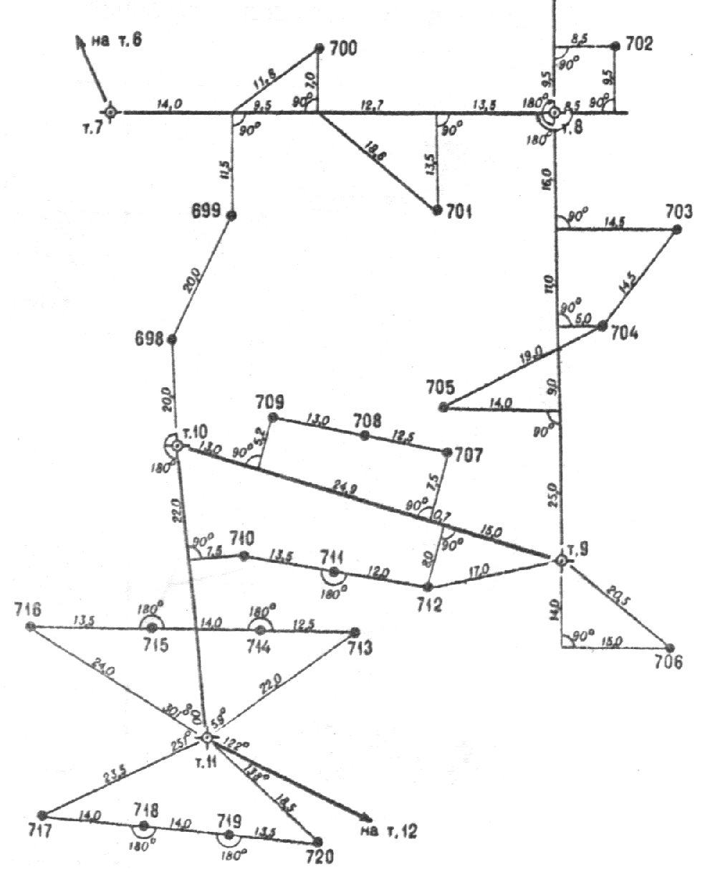

Приложение 3
Рекомендуемое
СХЕМЫ
ГЕОМЕТРИЧЕСКИХ ПОСТРОЕНИЙ ПРИ ВЫПОЛНЕНИИ РАБОТ ПО ПЕРЕНЕСЕНИЮ В НАТУРУ ИНЖЕНЕРНО-ГЕОЛОГИЧЕСКИХ ВЫРАБОТОК НА ЗАСТРОЕННОЙ ТЕРРИТОРИИ

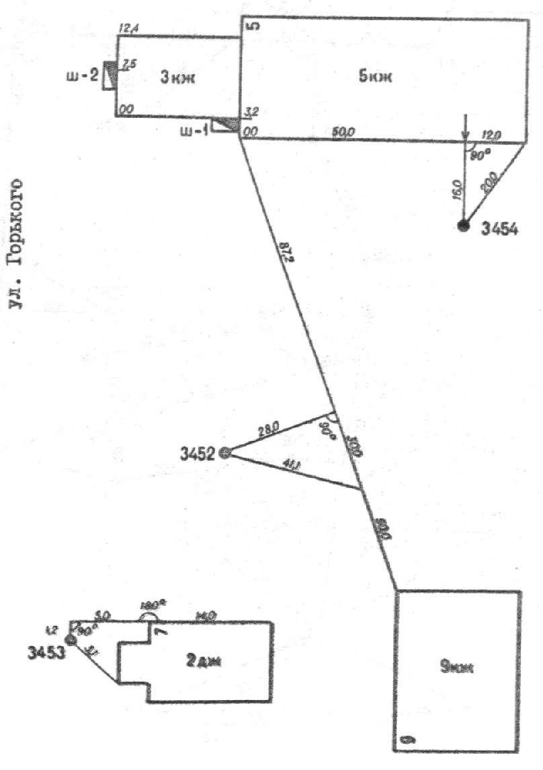

Приложение 4
Рекомендуемое
СХЕМЫ
ПЛАНОВОЙ ПРИВЯЗКИ ИНЖЕНЕРНО-ГЕОЛОГИЧЕСКИХ ВЫРАБОТОК НА НЕЗАСТРОЕННОЙ ТЕРРИТОРИИ

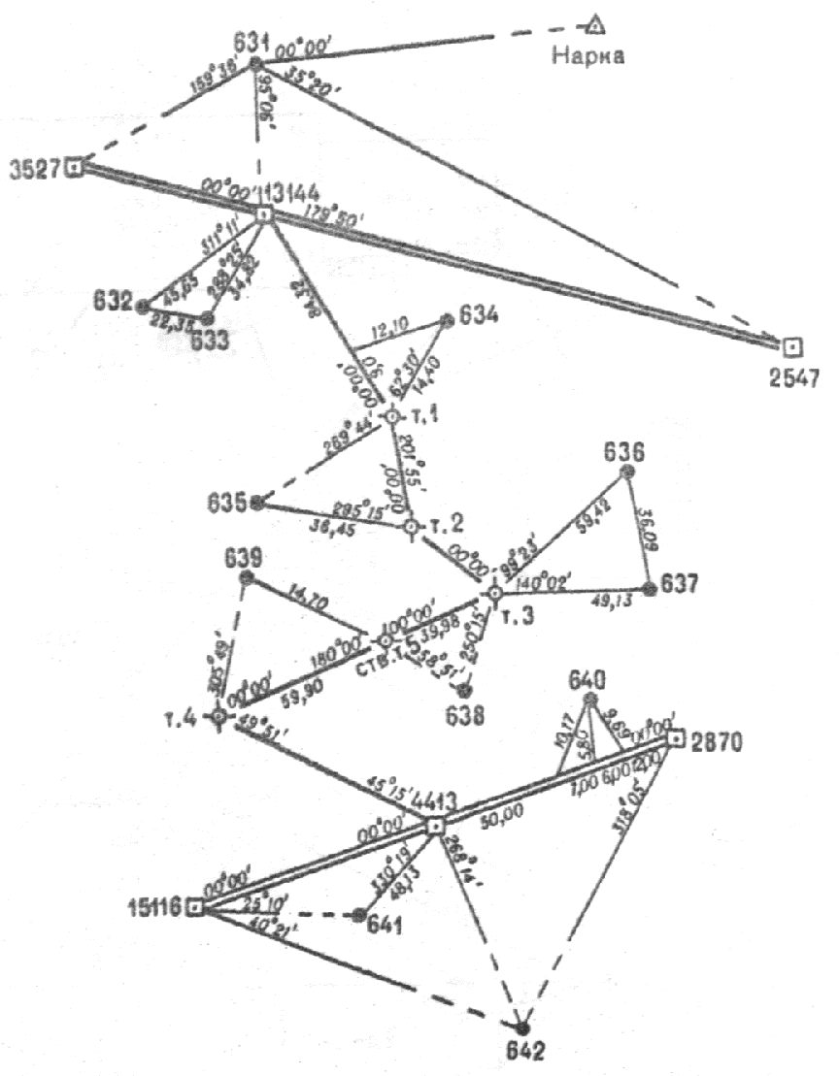

Приложение 5
Рекомендуемое
СХЕМЫ
ПЛАНОВОЙ ПРИВЯЗКИ ИНЖЕНЕРНО-ГЕОЛОГИЧЕСКИХ
ВЫРАБОТОК НА ЗАСТРОЕННОЙ ТЕРРИТОРИИ

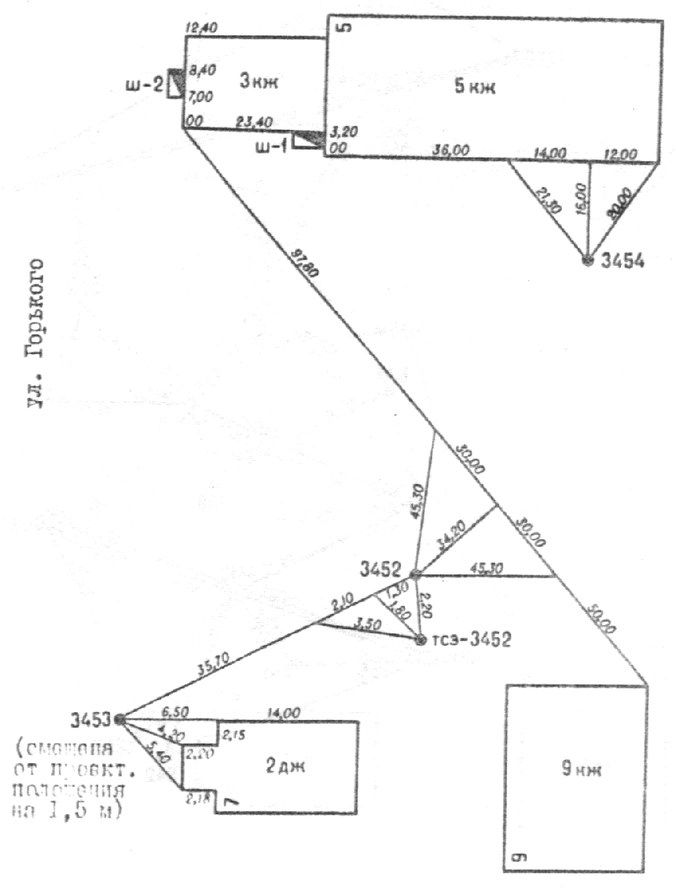
Приложение 6
Рекомендуемое
СХЕМА
ПЕРЕНЕСЕНИЯ В НАТУРУ ПРОМЕРНЫХ СТВОРОВ (ГАЛСОВ)

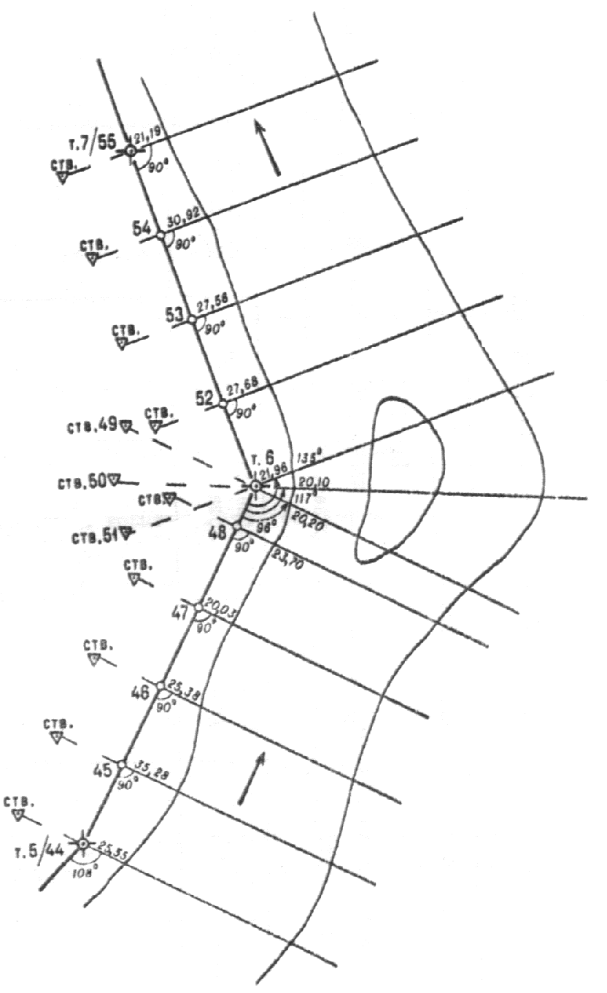

Приложение 7
Рекомендуемое
ОБРАЗЕЦ ПРОМЕРНОГО ЖУРНАЛА
Дата ________ Погода _____________ Время ___________
Состояние реки, озера, водохранилища _____________________
Галс №

За пост. начало принято __________ журн. (лист) засечек № ________ от берега __________
Раб горизонт _____________ привед. горизонт ________________ срезка _______________
№ точек или флаг | Расстояние от начала | Глубина промера | Отклонение лота | Грунт | Исправленные глубины | Срезанные глубины или отметки | Примечание

Приложение 8
Рекомендуемое
УСЛОВНЫЕ ОБОЗНАЧЕНИЯ

СОДЕРЖАНИЕ
- Общие положения
- Перенесение в натуру и планово-высотная привязка точек наблюдений при инженерно-геологических изысканиях
- Перенесение в натуру и планово-высотная привязка точек наблюдений при инженерно-гидрологических изысканиях
Приложения
Приложение 1. Каталог координат и высот инженерно-геологических выработок и других точек наблюдений
Приложение 2. Схемы геометрических построений при выполнении работ по перенесению в натуру инженерно-геологических выработок на незаселенной территории
Приложение 3. Схемы геометрических построений при выполнении работ по перенесению в натуру инженерно-геологических выработок на застроенной территории
Приложение 4. Схемы плановой привязки инженерно-геологических выработок на незастроенной территории
Приложение 5. Схемы плановой привязки инженерно-геологических выработок на застроенной территории
Приложение 6. Схема перенесения в натуру промерных створов (галсов)
Приложение 7. Образец промерного журнала
Приложение 8. Условные обозначения

